مستند نصب پکیج اینستالر خدمات شهروندی ثبت احوال برای احراز هویت کاردان فنی

باتوجه به ضرورت احراز هویت کاردان های فنی ثبت احوال در سامانه خدمات متمرکز ثبت احوال، از این به بعد کاردان فنی موظف است روزانه و هر سه ساعت یکبار از طریق سامانه خدمات شهروندی ثبت احوال احراز هویت شود. و از کد 4 رقمی که بعد از اتمام فرایند احراز هویت به کاربر نمایش داده میشود جهت ورود به سامانه خدمات متمرکز ثبت احوال استفاده نماید.

نکات مربوط به سیستم قبل از اقدام به نصب پکیج اینستالر

1.درصورتی که از ویندوز7 استفاده میکنید،باید به این موضوع توجه کنید که ورژن ویندوز باید آخرین نسخه باشد و بروزرسانی (update)، نداشته باشد و اگر در تنظیمات سیستم برای ویندوزآپدیتی وجود دارد بعد از بررسی و انجام تمامی آپدیت ها، نسبت به نصب پکیج اینستالر اقدام نمایید.

2.Update windows سیستم برای وجود آپدیت های جدید باید بررسی شود.

3.دفاتری که قبلا از این سامانه استفاده کرده و پکیج اینستالر را نصب کرده اند،باید ابتدا تمامی برنامه های نصب شده در سیستم که مربوط به این سامانه است را از control panel حذف کرده و سپس نسبت به دانلود و نصب اینستالر جدید از سامانه خدمات شهروندی اقدام نمایند.

ابتدا با توجه به بیت سیستم پکیج مناسب سیستم خود را از سامانه خدمات شهروندی دانلود کنید.

برای دانلود روی کلمه اینجا کلیک کنید. 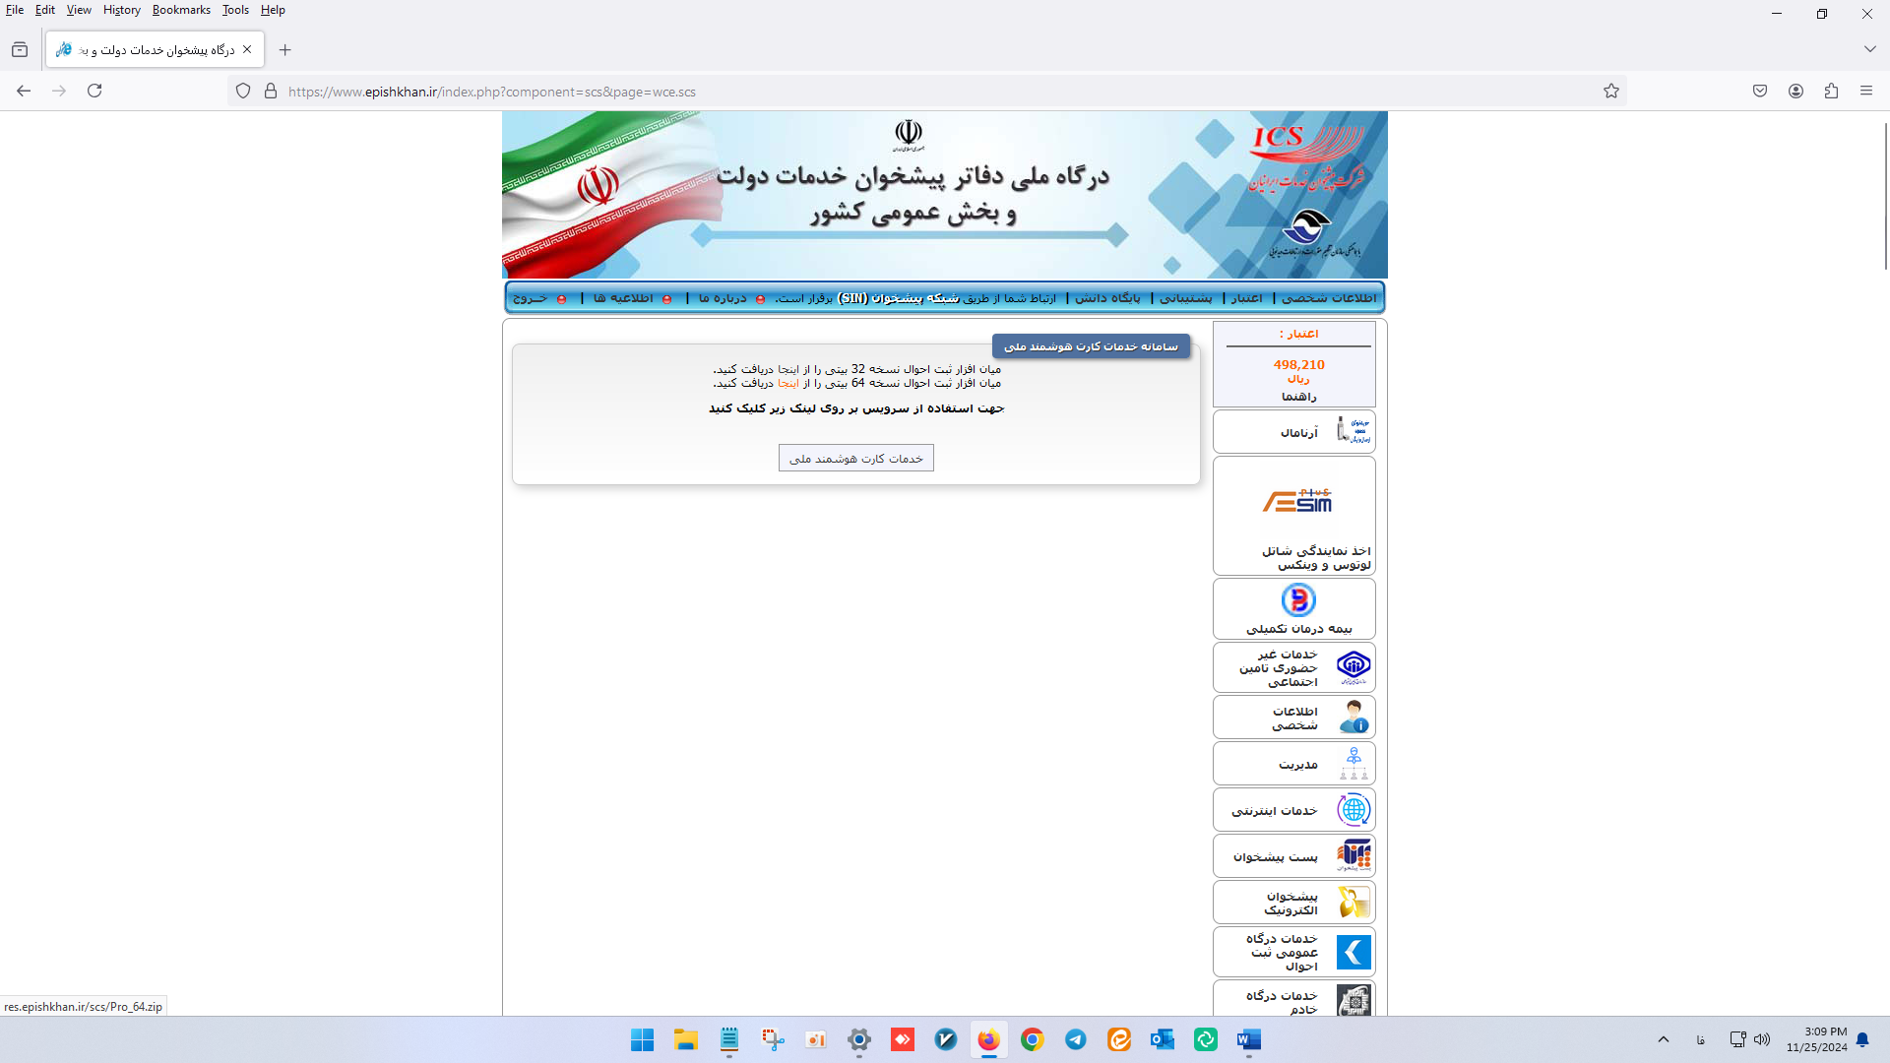

بعد از دانلود پکیج را از پوشه دانلود های سیستم به دسکتاپ انتقال دهید.

برنامه را از حالت زیپ خارج کرده و مراحل نصب را باتوجه به تصاویر زیر طی نمایید.

ابتدا فایل اکسترکت شده را ران کنید.

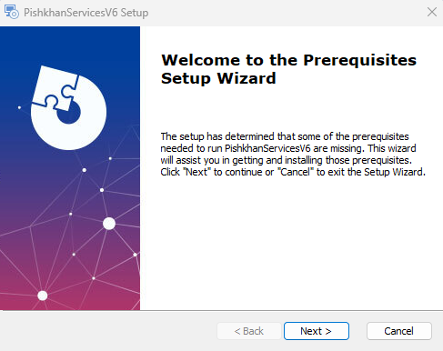

روی گزینه next کلیک کنید.

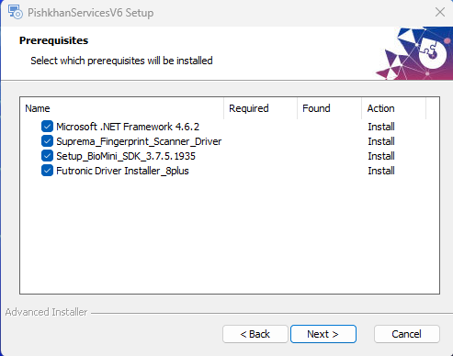

روی گزینه next کلیک کنید. اجازه ئهید مراحل طی شود.

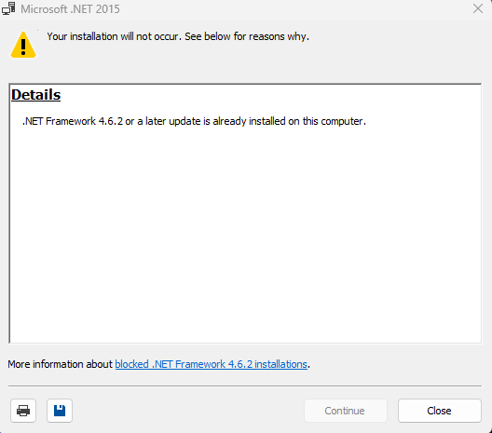

اگر این صفحه نمایش داده شد روی گزینه close کلیک کنید تا بقیه مراحل سپری شود.

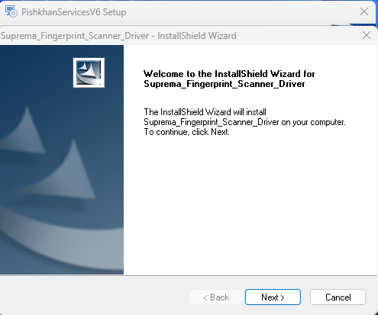

روی گزینه next کلیک کنید.

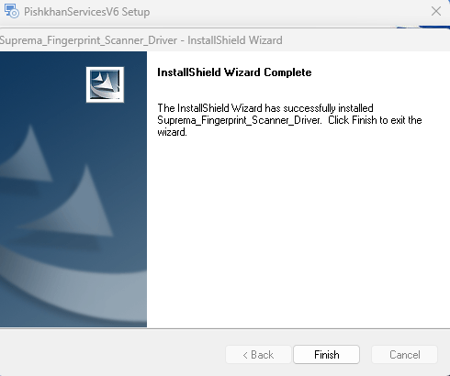

روی گزینه finish کلیک کنید. و اجازه دهید مراحل طی شود.

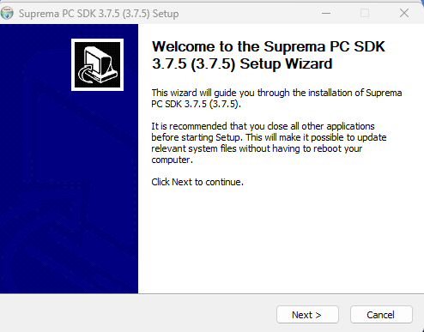

روی گزینه next کلیک کنید.

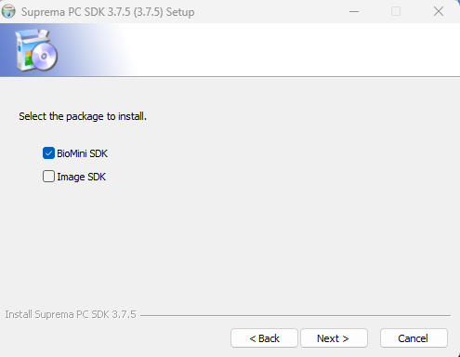

فقط گزینه BioMini SDK تیک داشته باشد.روی گزینه next کلیک کنید.

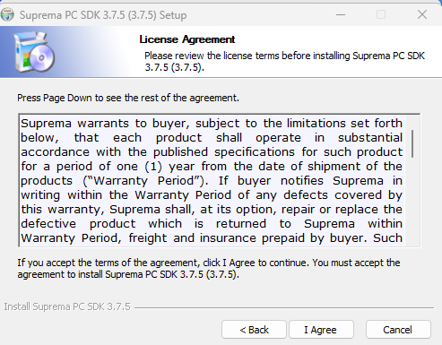

روی گزینه I Agree کلیک کنید.

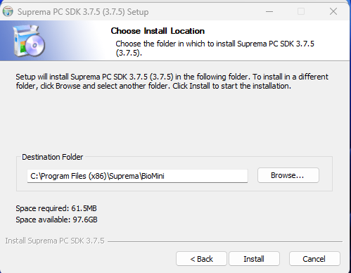

روی گزینه install کلیک کنید. اجازه دهید مراحل طی شود.

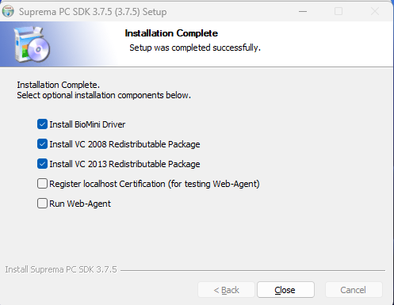

سه گزینه اول باید تیک فعال داشته باشد. اگر هر کدام از سه گزینه اول تیک نداشت، دستی تیک را فعال کنید.

سپس روی گزینه close کلیک کنید تا مراحل طی شود.

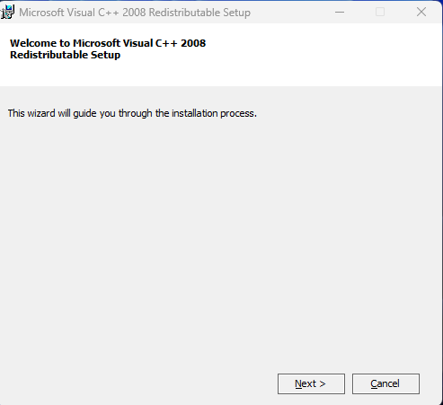

روی گزینه next کلیک کنید.

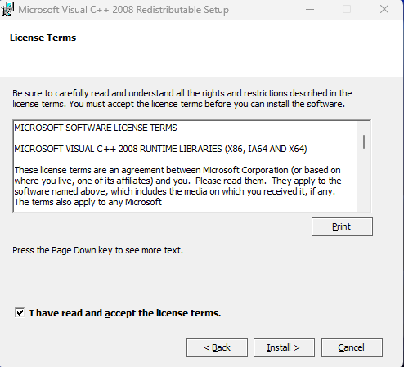

تیک گزینه I have read and accept the license terms. را بزنید و سپس روی گزینه install کلیک کنید.

صبر کنید تا مراحل نصب طی شود.

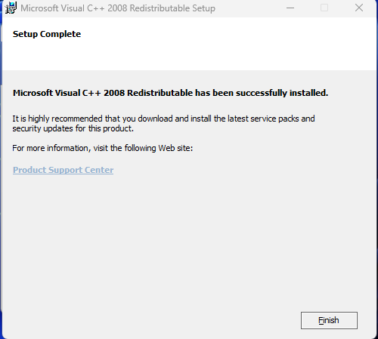

روی گزینه finish کلیک کنید.

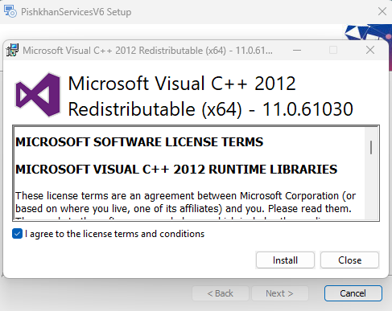

تیک گزینه I agree to the license terms and conditions را فعال کنید و سپس روی گزینه install کلیک

کنید.

صبر کنید تا مراحل طی شود.

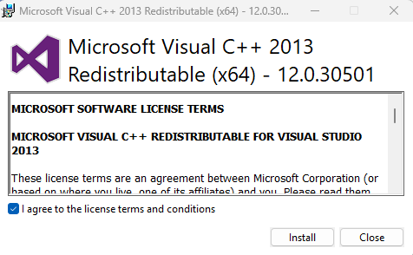

تیک گزینه I agree to the license terms and conditions را فعال کنید و سپس روی گزینه install کلیک

کنید.

صبر کنید تا مراحل طی شود.

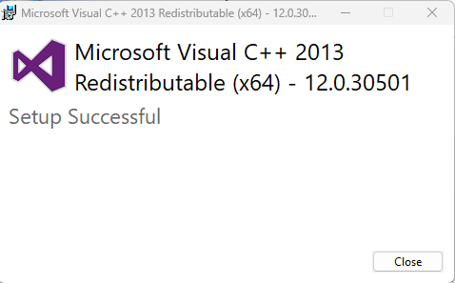

روی گزینه close کلیک کنید.

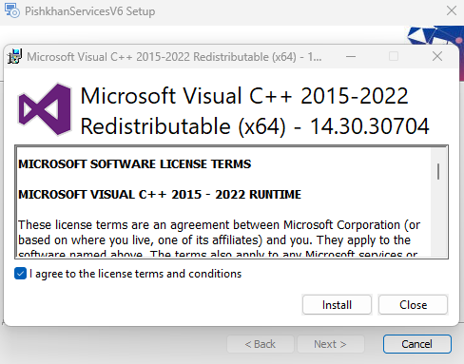

تیک گزینه I agree to the license terms and conditions را فعال کنید و سپس روی گزینه install کلیک

کنید.

صبر کنید تا مراحل طی شود.

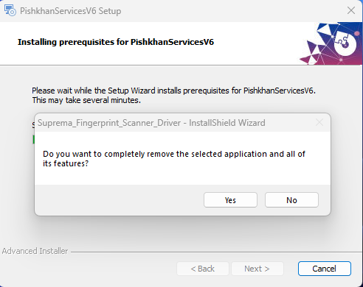

مهم

هنگامی که به این مرحله رسیدید، گزینه No را انتخاب کنید و سپس اجازه دهید تا مراحل نصب طی شود. به صورت زیر:

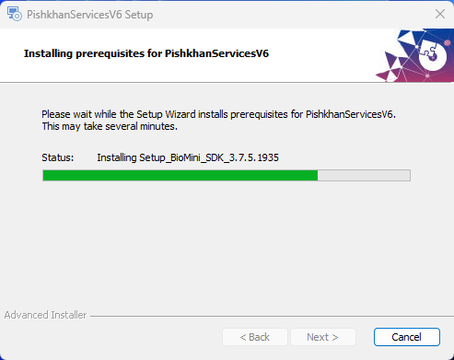

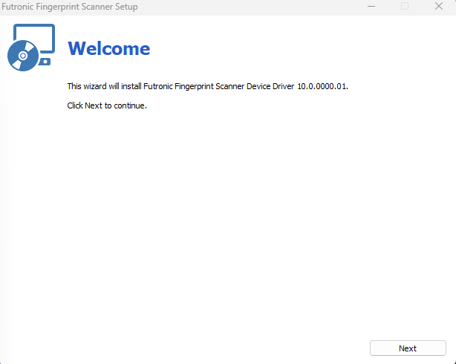

روی گزینه next کلیک کنید.

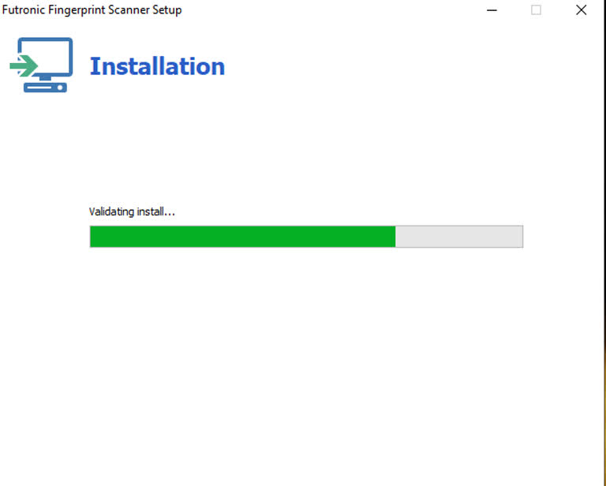

صبر کنید تا مراحل طی شود.

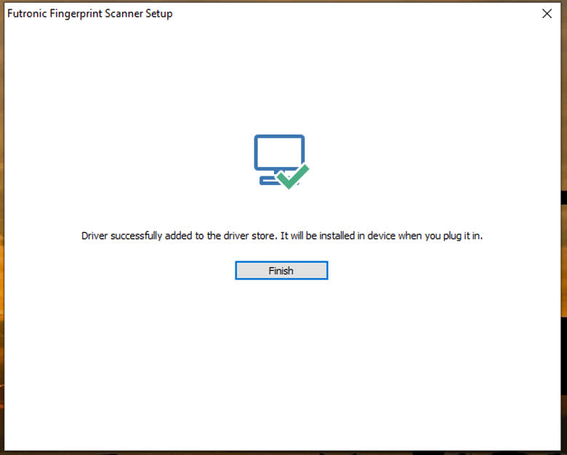

روی گزینه finish کلیک کنید.

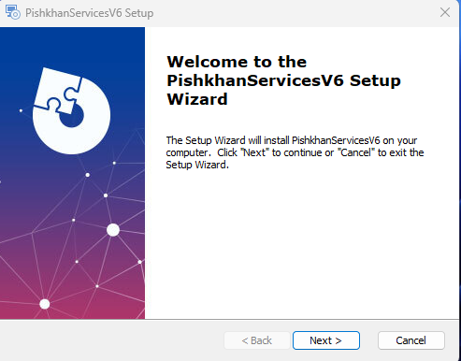

روی گزینه next کلیک کنید.

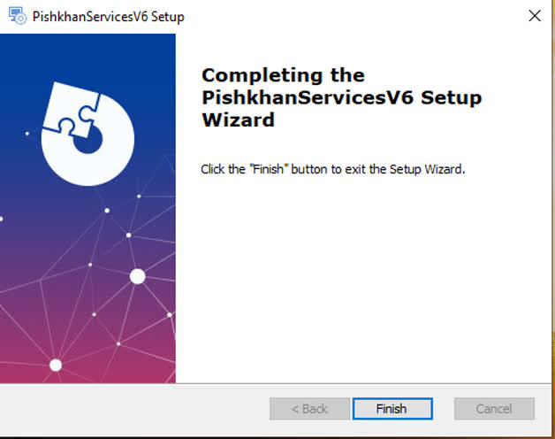

بعد از اتمام فرایند نصب روی finish کلیک کنید.

**فرایند احرازهویت**

پس از نصب روی صفحه دسکتاپ آیکنی با نام pishkhanservices.exe ایجاد میشود. 

1.ابتدا کانکشن sstp را متصل کنید.

2. دستگاه اسکنر را به سیستم وصل کنید.

3.کارت ملی کاردان فنی را در دستگاه قرار دهید.

4. pishkhanservices.exe را کلیک راست کرده و run as administartore بزنید.

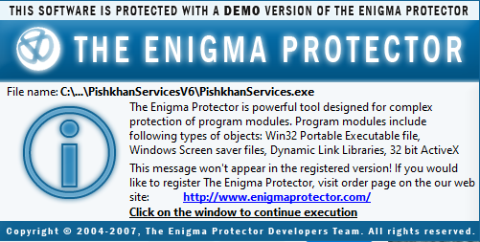

بعد از گذشت 5 ثانیه روی گزینه click on the window to continue execution کلیک کنید.

5. در بخش toolbar سیستم (پایین سمت چپ دسکتاپ) روی آیکن pishkhanservices کلیک راست کرده و ابتدا گزینه کپی و نمایش سریال دستگاه را بزنید.

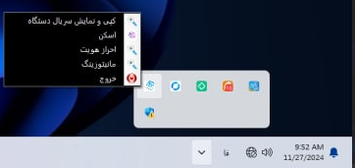

در این بخش باید سریال دستگاه اسکنر متصل به سیستم را نمایش دهد.

6. وارد سامانه خدمات شهروندی ثبت احوال شده و روی گزینه خدمات کارت هوشمند ملی کلیک کنید.

7.به صورت پیش فرض رمز کارت ملی سال تولد شخص است. و این رمز را باید در فرایند احراز هویت سامانه خدمات شهروندی وارد کنید.

اگر رمز سال تولد نبود، ابتدا از منو سمت راست سامانه خدمات شهروندی وارد بخش مدیریت رفع مسدودی شوید و اقدام به دریافت رمز جدید برای کارت ملی کاردان فنی کنید.

8. سپس از منو مدیریت احراز هویت، گزینه احراز هویت را انتخاب کرده و نوع سرویس را روی گزینه کاردان فنی ثبت احوال ست کنید.

فرایند احراز هویت را انجام دهید تا کد 4 رقمی احراز هویت نمایش داده شود.

9. این کد را کاردان فنی باید در سامانه خدمات متمرکز ثبت احوال وارد کند تا دسترسی به تایید و ارسال درخواست ها داشته باشد.